ผลการปฏิบัติงานอำนวยการ
ประจำเดือน ธันวาคม 2567

6 ธ.ค.67
ข้าราชการตำรวจ สภ.ท่าพล และครอบครัวร่วมจัดทำกิจกรรม “เยี่ยมบ้านปันสุข” และ“ปิ่นโต ปันสุข” รับประทานอาหารกลางวันร่วมกัน
เพื่อสร้างความสัมพันธ์ระหว่าง สถานีตำรวจกับครอบครัว เพื่อให้ข้าราชการตำรวจและครอบครัวได้มีโอกาส พบปะ สังสรรค์ พูดคุย รู้จัก และสร้างความคุ้นเคย เป็นสวัสดิการให้กับข้าราชการตำรวจ สภ.ท่าพล 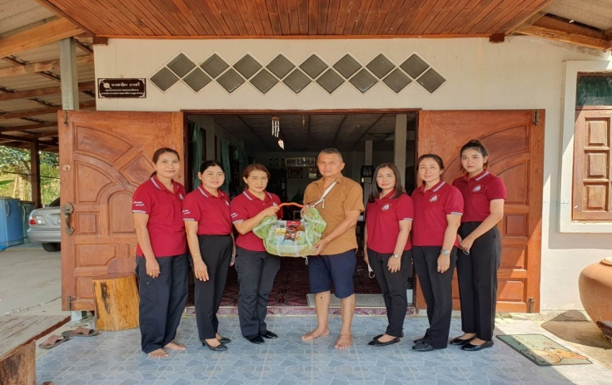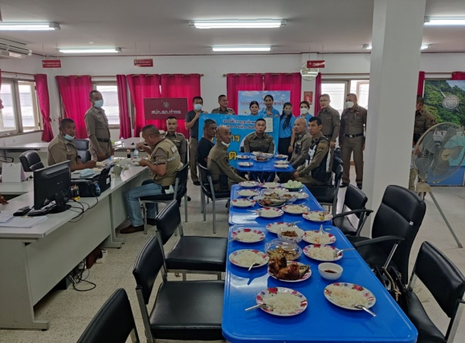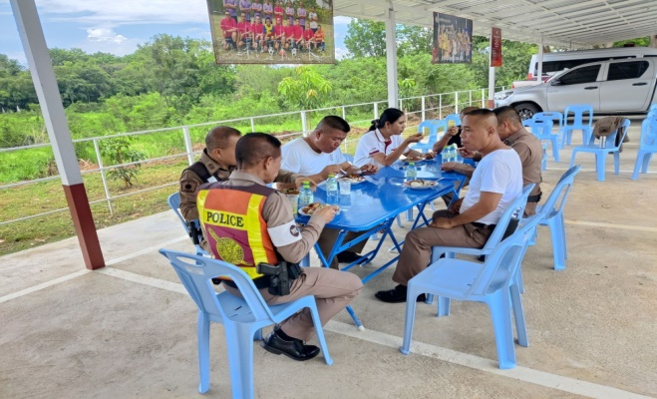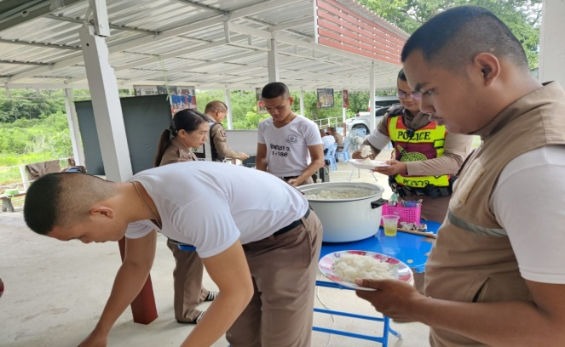

วันที่ 17 ธ.ค.67 เวลา 11.00 น. ข้าราชการตำรวจจิตอาสา สภ.ท่าพล พบปะเยี่ยมเยียน โรงเรียนสวนกุหลาบวิทยาลัย เพชรบูรณ์ ซึ่งเป็นหน่วยงานที่ได้รับพระมหากรุณาธิคุณ ณ หมู่ที่ 13 ต.ท่าพล อ.เมือง จว.เพชรบูรณ์
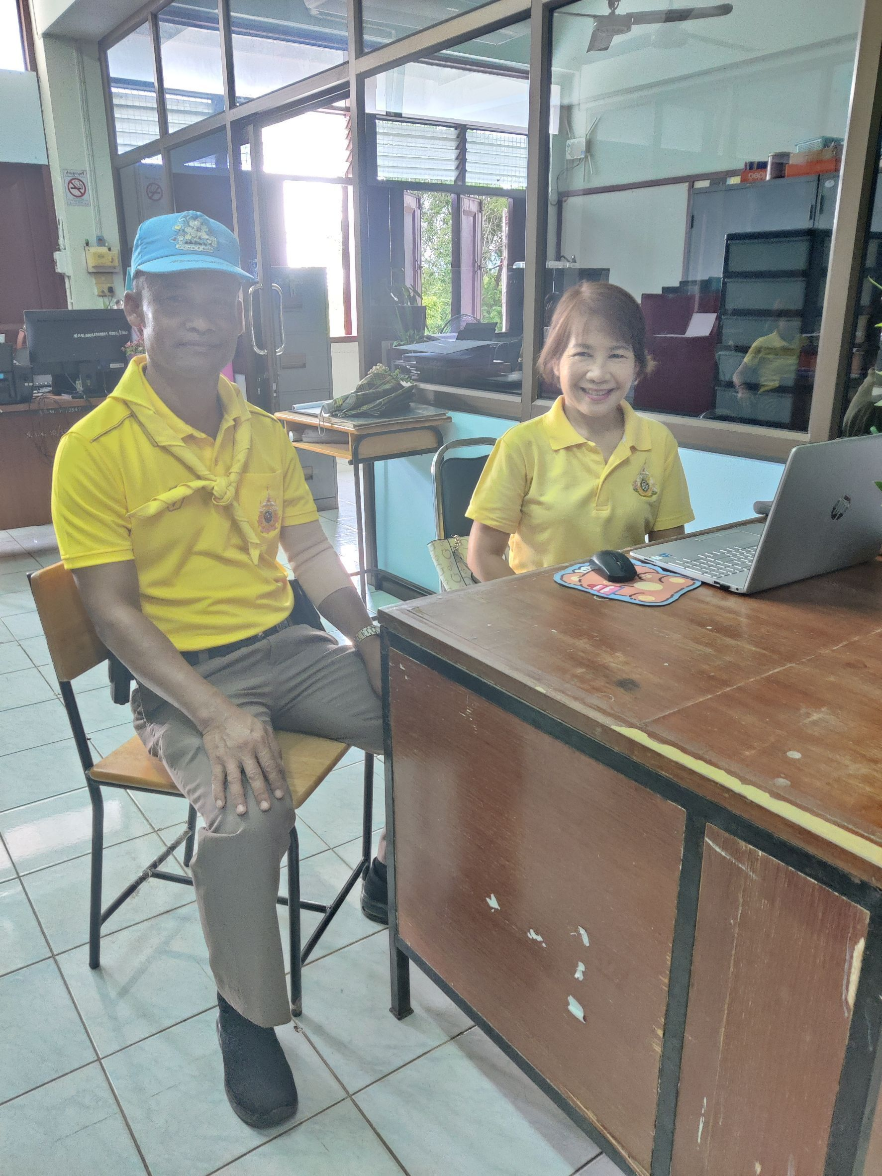

30 ธ.ค.67
พ.ต.ท.สุวรรณ์ รามศิริ สั่งการให้ข้าราชการตำรวจจิตอาสา สภ.ท่าพล ร่วมกันติดป้ายป้องกันอุบัติเหตุจุดเสี่ยงจุดล่อแหลม บริเวณแยกต่างๆ,ถนนหมายเลข 21 สระบุรี - หล่มสัก เขตพื้นที่ใน สภ.ท่าพล เพื่อป้องกันเหตุในชีวิตทรัพย์สินของประชาชน และตามมาตรการป้องกันและลดอุบัติเหตุ
